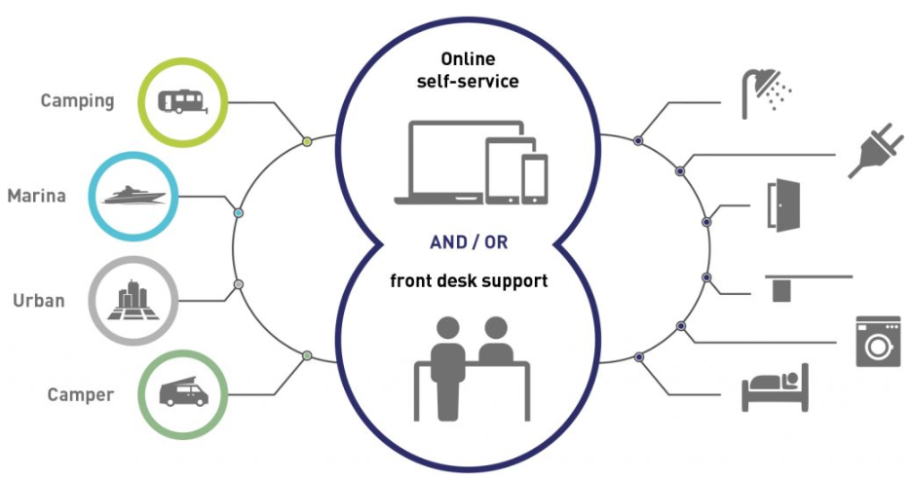
Witamy w TallyWeb®

Umożliwiamy Państwu zakup noclegu oraz usług dostępnych w placówce w ramach samoobsługi.

Poprzez swój smartfon lub tablet, wchodzimy na stronę skanując kod QR na marini /kampingu

Wybieramy język klikając jedną z flag.
Przed rozpoczęciem zakupów możecie Państwo zapoznać się z zasadami i
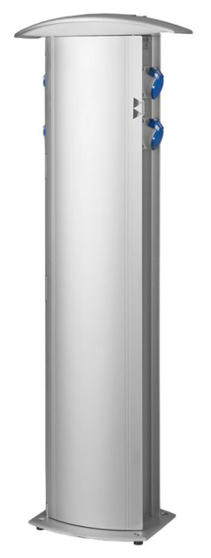
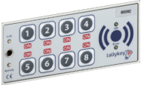
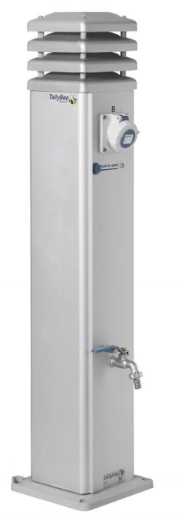
warunkami handlu.

Na kolejnych stronach zobaczycie Państwo w jaki sposób kupować produkty, zdalnie kontrolować sterować zasilaniem oraz stworzyć konto, które umożliwi zapłatę za zużyty prąd oraz wodę i inne usługi dostępne w marinie.

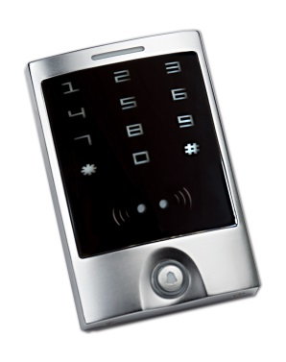

Zakup 1/10 | Zakup 2/10 | Zakup 3/10 | Zakup 4/10 | Zakup 5/10
Wybierz język klikając jedną z flag.  Wybierz produkt, który chcesz zakupić, kliknij „Open Active Order” (otwórz aktywne zamówienie) aby dokupić produkty lub zdalnie steruj swoim gniazdem zasilania. | Wybieramy ile dni chcemy zostać oraz wszelkie dodatkowe usłgugi poprzez klikanie symboli „+” oraz „–„.Łączną wartość zamówienia możemy śledzić na dole strony. Kiedy jesteśmy gotowi, klikamy przycisk „Pay” (zapłać). | Wypełniamy swoje dane oraz inne wymagane pola.  Proszę pamiętać o podanie numeru telefonu z kodem kierunkowym kraju (Polska +48). | Przeczytaj I zaakceptuj warunki handlu.  Klikamy przycisk “Pay” (zapłać) aby przejść do płatności kartą. | Na stronie płatności uzupełniamy dane naszej karty płatniczej.  Sprawdzamy czy kwota jest poprawna, jeśli tak klikamy przycisk “Pay” (zapłać).
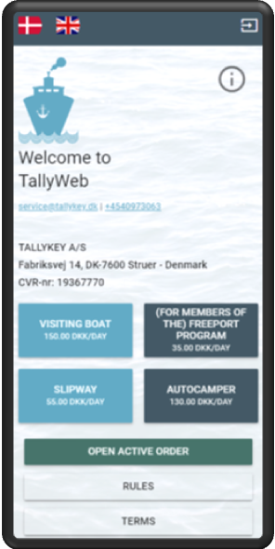 | 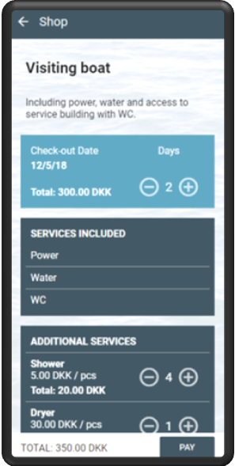 | 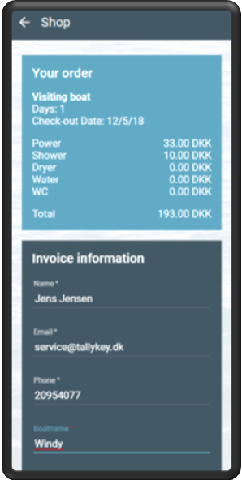 | 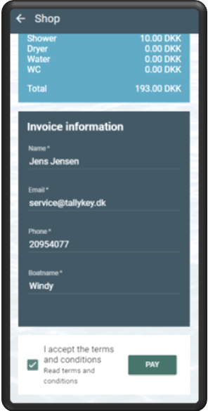 | 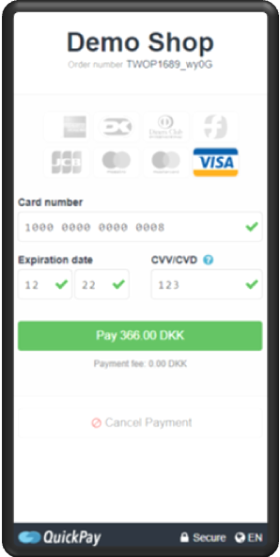

Zakup 6/10 | Zakup 7/10 | Zakup 8/10 | Zakup 9/10 | Zakup 10/10
Po poprawnie dokonanej transakcji, zamówienie pojawi się na ekranie.  W tym miejscu będzie widoczny nadany PIN oraz możliwa będzie kontrola zasilania w opłaconym gnieździe/gniazdach. | Aby zdalnie kontrolować gniazdo zasilania, musimy wyszukać słupek dystrybucyjny/ numer gniazda.  Klikamy „search” (szukaj) | Wpisujemy numer słupka dystrybucyjnego/ gniazda na klawiaturze numerycznej oraz potwierdzamy przyciskiem “OK”. | Teraz wyświetlą się dostępne gniazda.  Klikamy przycisk “Switch on” obok interesującego nas gniazda. | Po chwili, zasilanie zostanie włączone oraz pojawi się aktualne zużycie.  Jeśli chcemy wyłączyć gniazdo naciskamy przycisk “switch off”.
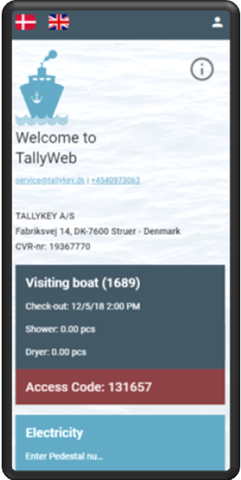 | 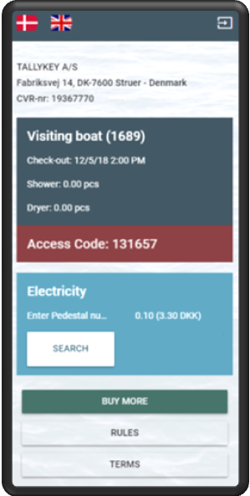 | 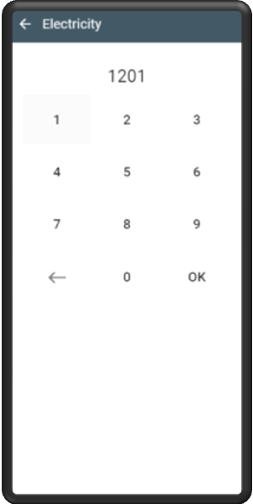 | 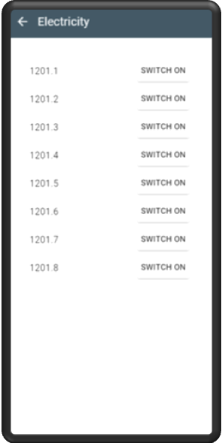 | 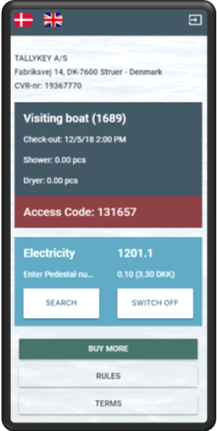

Dokupowanie 1/5 |  | Dokupowanie 2/5 |  | Dokupowanie 3/5 | Dokupowanie 4/5 |  |  | Dokupowanie 5/5
Jeśli chcemy przedłużyć nasz pobyt lub dokupić usługi, klikamy w nasze zamówienie.  Klikamy przycisk “Open Active Order” (otwórz aktywne zamówienie). | Wpisz numer telefonu podany podczas składania zamówienia, a następnie nadany numer PIN. |  | Teraz wyświetlany jest Państwa zamówienie oraz zdalne sterowanie.  Klikamy przycisk “purchase” (zakup) aby rozpocząć zakupy. |  |  | Wybieramy na ile dni chcemy przyedłużyć pobyt i/lub dodatkowe usługi które chcemy dokupić.  Dodatkowa cena pojawi się na dole strony/  Klikamy przycisk “purchase”(zakup) aby przejść do płatności. | Sprawdzamy czy kwota się zgadza oraz wprowadzamy dane naszej karty płatniczej.  Klikamy przycisk “pay” (zapłać) aby potwierdzić płatność.
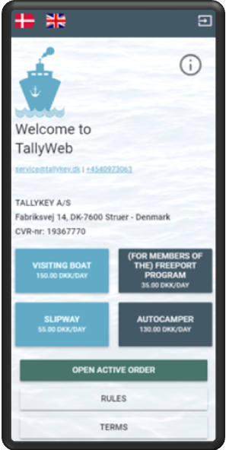 | 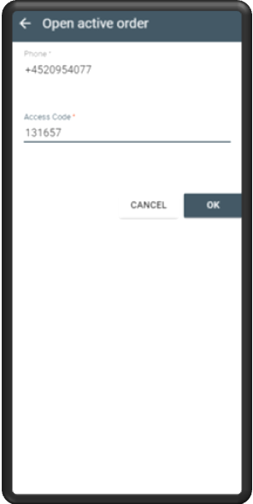 |  | 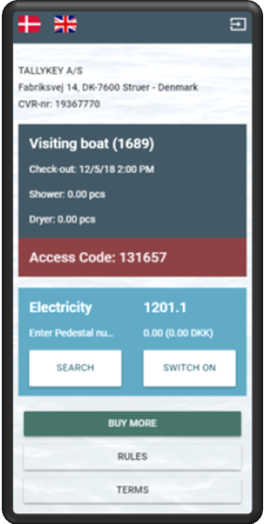 |  |  | 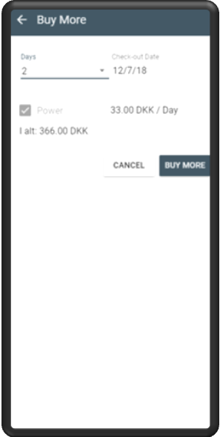

Konto 1/9 | Konto 2/9 |  |  | Konto 3/9 |  | Konto 4/9 | Konto 5/9
Jeśli chcemy utworzyć konto do opłacenia zużycia klikamy przycisk login w prawym górnym rogu strony. |  | Po stworzeniu konta, w tym miejscu będziemy wpisywać adres email oraz hasło.  Najpierw jednak konto musi zostać utworzone.  Klikamy “create account” (utwórz konto) aby rozpocząć process. | Wypełniamy puste pola. Pamiętamy aby podać numer kierunkowy kraju przy wpisywaniu numeru telefonu.  Zapoznajemy się oraz akceptujemy regulamin oraz klikamy przycisk „create” (utwórz). |  | Konto zostało utworzone I jesteśmy obecnie zalogowani.  W tym miejscu możemy powiązać kartę z rachunkiem, zmienić hasło oraz uzyskać dostęp do dziennika zużycia. |  |  | Jeśli chcemy zmienić hasło, zaznaczamy pole „Update Password” (zaktualizuj hasło). Wpisujemy je dwa razy ze względów bezpieczeństwa.  Gdy skończymy klikamy przycisk “save” (zapisz).
 |  | 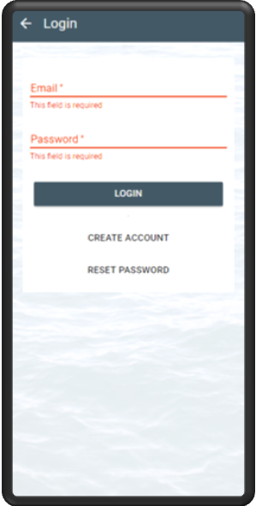 | 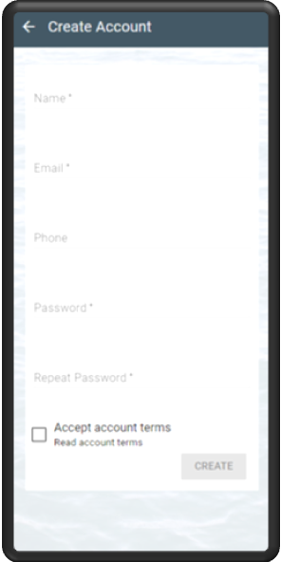 |  | 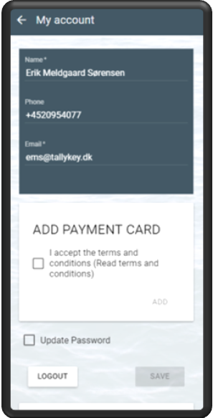 |  |  | 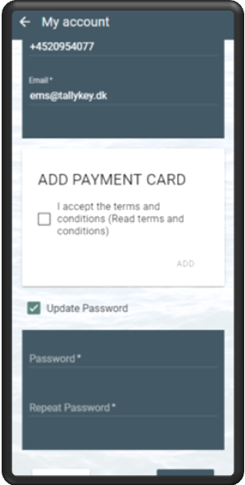

Konto 6/9 | Konto 7/9 |  | Konto 8/9 |  | Konto 9/9
Jeśli nie jesteś klientem kredytowym, możesz zostać subskrybentem poprzez dodanie karty płatniczej do rachunku.  Zapoznajemy się oraz akceptujemy warunki, a następnie klikamy przycisk „add” (dodaj). |  | Teraz wyświetlane zostaje okno płatności. W tym momencie karta nie zostanie w żaden sposób obciążona.  Uzupełniamy informacje oraz klikamy utwórz subskrypcję. |  | Teraz widzimy kartę płatniczą na naszym koncie oraz możemy ustawić kwotę, która będzie automatycznie przelewana z karty na konto.  Pamiętamy o kliknięciu przycisku “save” (zapisz) aby dokonać wprowadzonych zmian. |  | Po zużyciu zasilania, wody lub usług, pojawiają się one w historii płatności.  Z uwagi na to że lista jest dość szeroka, zalecamy odwrócenie telefonu do pozycji poziomej.  Jeśli lista będzie zbyt długa aby wyświetlić ją na jednej stronie zostanie ona podzielona na kilka stron (jak widać na obrazku poniżej).
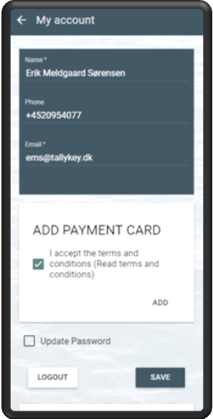 |  | 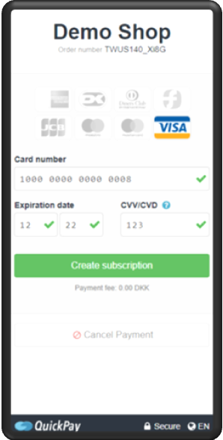 |  | 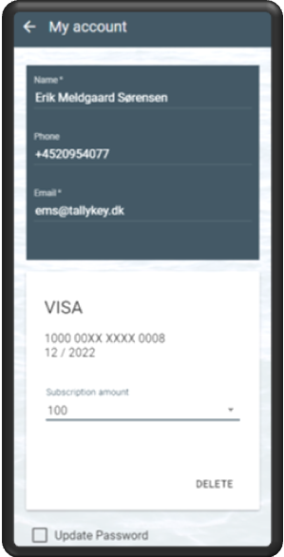 |  | 